Practica 02-02 etiquetas HTML en linea basicas
Nombre | David | Curso | 1º DAW
Apellidos | Cantero García | Fecha | 22/09/2026

- De estas etiquetas (p, br, b, em , strong, h1...h6, q , pre, s y code ) cuales son en linea y cuales en bloque y ¿que debo saber sobre ellas a este respecto?
- p: bloque
- br: lista
- b: lista
- em: lista
- strong: lista
- h1...h6: bloque
- q: lista
- pre: bloque
- s: lista
- code: lista

- Crea un código html para crear un texto como este usando las etiquetas p, br, b, em , strong, h1...h6, q , pre, s y code

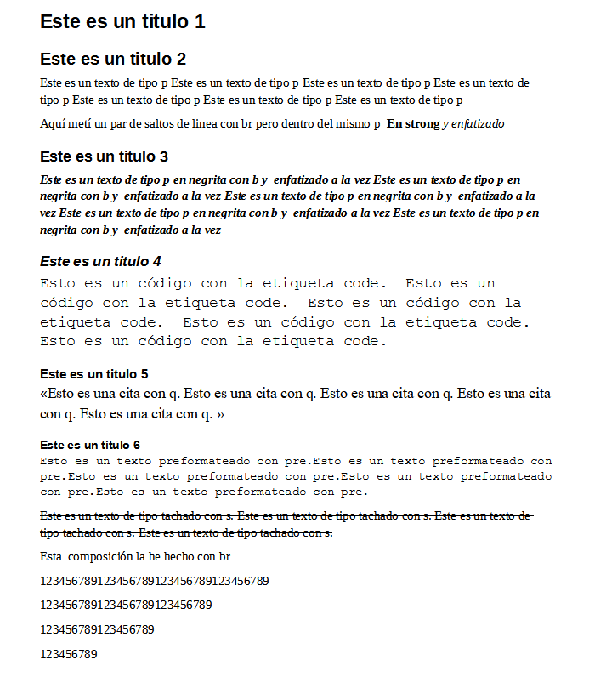

- Añade al anterior ejemplo etiquetas de linea como :
<span> , <strong>, <small>, <mark>, <del> / <s> , <samp>, <kbd> ,<var> , <abbr> , <cite>, <sub> / <sup>

- Añade etiquetas de bloques para cada parrafo con uno de los siguientes tipos
<div>, <address>, <article> , <aside>, <blockquote>, <figure> ,<footer> , <header>,<main> ,<nav>, <figcaption>, <section>

